M1.2 战略规划SP流程说明文件-V0.9
M1.2 战略规划SP流程说明文件-V0.9
密级：B

M1.2 战略规划SP流程

文件名称：M1.2战略规划SP流程说明文件-V0.9 |  |  |  | 版本：V0.9 | 密级：B
文件编号：MTCV-DSTE-M1.2-P-战略规划SP流程-V0.9 |  |  |  | 生效日期：2025/3/15
流程L2 PO：黄镇 | 流程L3 PO：黄镇 |  | 流程组团队成员：黄赞、陈秋植
更 改 记 录
版本号 | 更改人 | 审核人 | 批准人 | 生效日期 | 更改内容
V0.9 | 流程PO：黄镇  流程PC：隋媛 | 黄镇 | EBG流程执委会 | 2024-3-15 | 首次发布
V1.0

1. 目的
为了系统化、规范化地制定和实施组织的战略目标，通过建设科学、系统化的战略规划流程，使得组织能够更好地应对复杂多变的环境，实现资源的高效利用，推动目标的达成和可持续发展。

2. 适用范围
本流程适用于 EBG 所有BG及BU的战略规划场景。

3. 名词解释
名词 | 英文 | 解释
战略复盘 | 无 | 文中的战略复盘指的是：收集实际的市场结果和业务进展情况，将战略执行反馈和目标对比，感知现状和期望业绩的差距，进行根因分析和找出针对性对策，并加以持续改进。
战略规划 | SP：Strategy Plan | 是企业战略管理的组成部分之一，指基于战略机会点针对长远的发展作出的规划，指代三到五年的长期业务规划。旨在培养企业管理者的战略思维和帮助公司建立稳定发展的业务等。
三层面 | 无 | 分为H1/H2/H3，H1业务处于企业心脏位置，为企业带来大部分利润和现金流，与近期业绩关系重大；H2业务是正在崛起中的业务，带有快速发展和创业性的特质；H3业务是未来更长远业务的种子，处于胚胎状态，但不同于“想法”，H3业务是实实在在项目和投资。

4. 职责分工

角色 | 岗位描述 | 职责
BU战略规划负责人 | 各产品和系统BU总经理、营销经理、产品规划经理等 | 1、根据战略规划流程指引输出的SP报告，并向相关业务合作部门、评审委员会进行汇报；  2、根据相关业务合作部门反馈意见进行答复，根据评审委员会评审意见进行修订；
BG战略规划负责人 | BG总、副总，BG战略部负责人等 | 根据战略复盘和战略洞察，制定战略意图并对战略机会进行选择，制定未来中长期的业务布局。
EBG执委会 | BG总、副总，总经理助理等 | 针对目标SP报告进行评审，如果战略机会点清晰，未来三年业务布局匹配战略机会和BG战略规划，则通过。
公司执委会 | 公司总经理，副总经理等 | 对EBG的战略复盘及战略规划进行评审。
战略部负责人 | 战略部经理 | 组织EBG的DSTE全流程。

5. 流程文件说明

5.1 流程卡
点击图片可查看完整电子表格

5.2 流程图

5.2.1 L2流程框架（键盘图）
1、L2流程键盘图
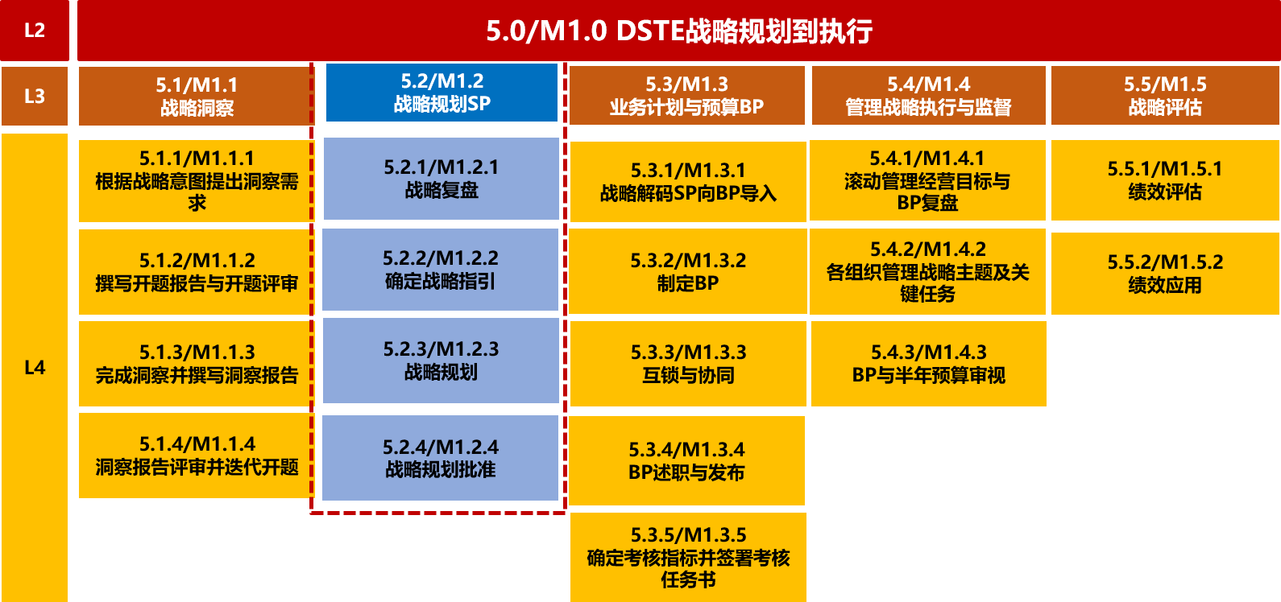

5.2.2 L2流程示意图
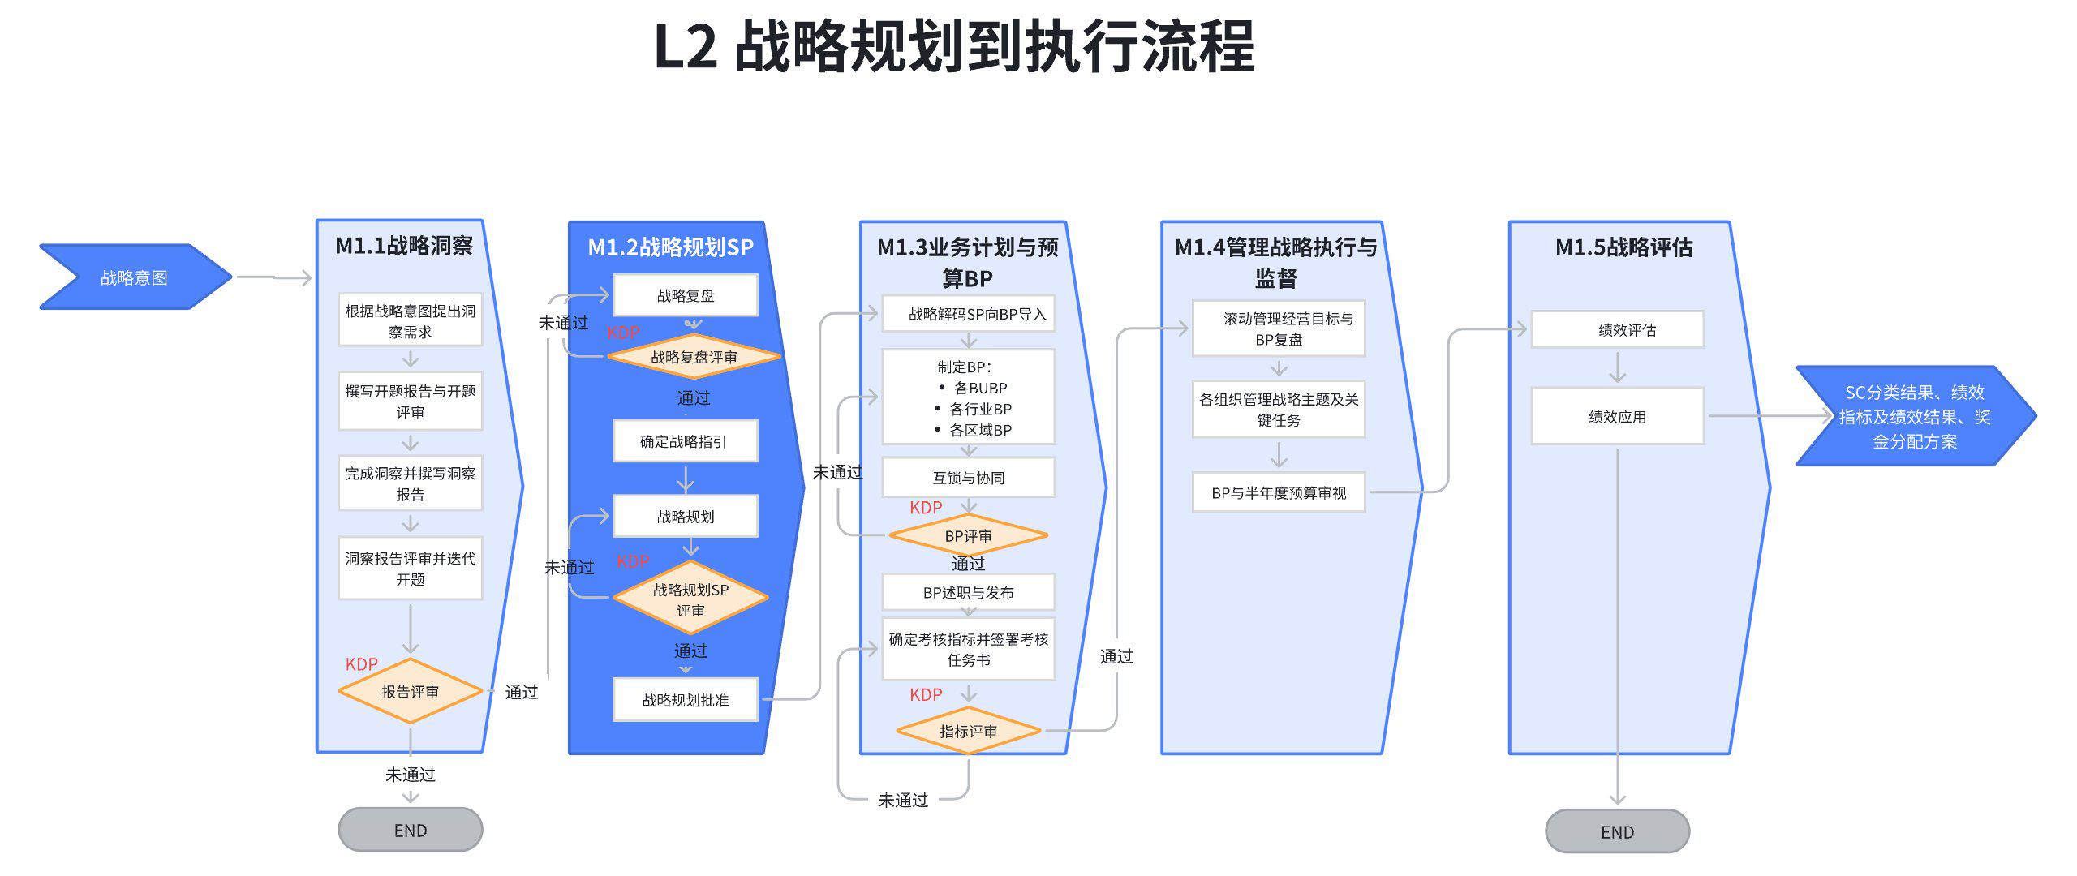

5.2.3 L3示意图
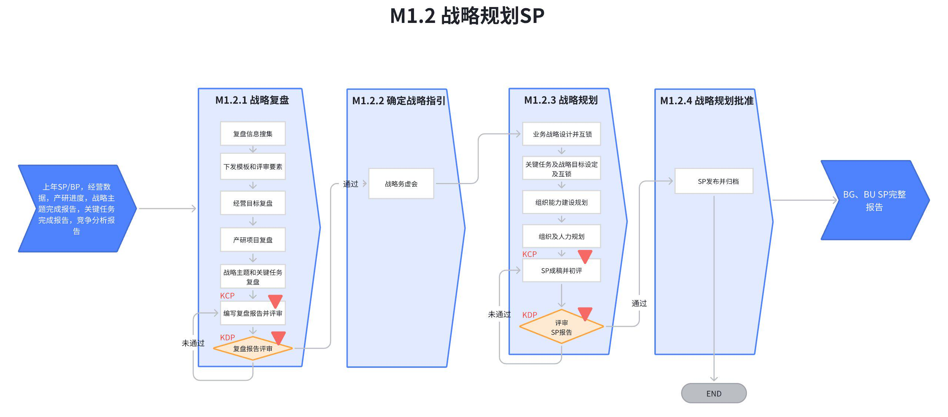

5.2.4 L3流程图
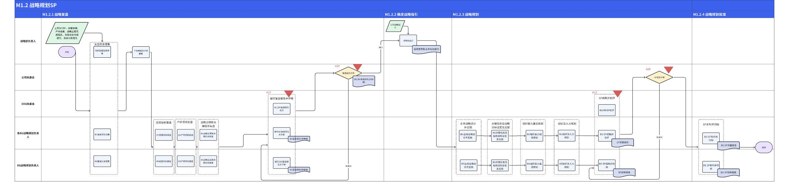

5.3 流程活动说明

5.3.1 流程活动说明
编号 | 活动 | 执行角色/岗位 | 流程活动说明 | 是否是KCP/KDP | 输入 | 输入标准 | 输出 | 输出标准  （良品条件） | 活动难点/关键点说明 | 业务变化点说明（与之前的主要变化点） | 指导书 | 工作模板
1 | 复盘信息搜集 | 战略部负责人，各BU战略规划负责人，  BG战略规划负责人 | 1、收集用于战略复盘的齐套材料：上年SP/BP，战略解码细节，三年经营数据，产品研发进度，战略主题完成情况，关键任务完成情况，竞争分析报告等。  2、按照BG和BU两个维度分别整理和分类。 | 否 | 战略复盘资料需求 | 包含上年SP/BP，战略解码细节，三年经营数据，产品研发进度，战略主题完成情况，关键任务完成情况，竞争分析报告等。 | 战略复盘资料包 | 资料包内，上年SP/BP，战略解码细节，三年经营数据，产品研发进度，战略主题完成情况，关键任务完成情况，竞争分析报告等均按照公司要求完成。 | NA | NA
2 | 下发模板和评审要素 | 战略部负责人 | 1、战略部下发模板，BG及各BU战略负责人领取复盘目标和要求  2、明确复盘任务截止日期  3、制定复盘计划，明确关键里程碑点  4、明确组员任务分工、以及合作模式  5、组织BG/BU对信息的齐备情况进行验证和评审，确保能够支撑战略复盘的开展。 | 否 | 战略复盘资料包 | 资料包内，上年SP/BP，战略解码细节，三年经营数据，产品研发进度，战略主题完成情况，关键任务完成情况，竞争分析报告等均按照公司要求完成。 | 复盘计划；  任务分工 | 复盘计划内要明确关键里程碑；  任务分工清晰，协同部分的合作模式清晰。 | NA | NA |  | 20240815 战略复盘模板 要求定稿9.13
3 | 经营目标复盘  （BG/BU） | 各BU战略规划负责人，  BG战略规划负责人 | 1、战略部负责人进行组织和把关。  2、各BU和BG战略规划负责人，基于BG/BU层面的复盘目标，就达成的经营目标进行分析复盘，识别差距和不足，进行根因分析，给出持续改进的对策和建议。 | 否 | 萃取后的高质量信息 | 三年经营数据 | 识别出的差距根因，剖析后的对策和建议 | 目标完成情况清晰、原因分析透彻、经验教训明确、改进措施具体。 | NA | NA
4 | 产研项目复盘  （BG/BU） |  | 1、战略部负责人进行组织和把关。  2、各BU和BG战略规划负责人，基于BG/BU层面的复盘目标，就产研的达成情况进行分析复盘，识别差距和不足，进行根因分析，给出持续改进的对策和建议。 | 否 |  | 产研达成的情况 |  | 确保复盘成果能够真正指导未来的产研工作，包括目标达成情况清晰、技术与市场匹配度评估到位、经验教训总结明确、改进建议具体可行。 | NA | NA
5 | 战略主题和关键任务复盘  （BG/BU） |  | 1、战略部负责人进行组织和把关。  2、各BU和BG战略规划负责人，基于BG/BU层面的复盘目标，就战略主题和关键任务的达成情况进行分析复盘，识别差距和不足，进行根因分析，给出持续改进的对策和建议。 | 否 |  | 战略主题的达成情况 ，关键任务的达成情况 |  | 主题与目标一致、执行效果评估明确、环境变化分析到位、优化建议清晰。  任务完成情况清晰、执行问题分析透彻、任务与目标匹配度明确、优化建议具体。 | NA | NA
6 | 编写复盘报告并评审 | BG/BU战略规划负责人；  EBG执委会 | 1、战略部负责人和各BU战略规划负责人，分别参考复盘报告模版，将复盘结论（对策+建议）逻辑化，形成条理清晰的支撑材料。  2、报告需回应复盘目标，为后续决策和行动规划提供充分信息和依据。  3、复盘报告具备系统性、完整性、全面性和科学性。  4、复盘报告完成后先在EBG执委会进行内部评审。  5、EBG内部评审通过后进入公司执委会评审。 | 是 | 复盘结论；  复盘信息和数据 | 完整且清晰，明确 | 《战略复盘报告（待审稿）》 | 内容完整、分析深入、结论明确、建议可行、逻辑清晰、数据支持充分，并能够为未来的战略调整和优化提供明确的指导。 |  |  | 战略复盘自检及战略复盘执委会评审，详情见：DSTE审核要素表-业务 | 战略复盘&洞察审核要素
7 | 复盘报告评审 | 公司执委会 | 战略部负责人组织，EBG内部评审通过后进入公司执委会评审。归档通过已评审的复盘报告。 | 是 | 《战略复盘报告（待审稿）》 | 内容完整、分析深入、结论明确、建议可行、逻辑清晰、数据支持充分，并能够为未来的战略调整和优化提供明确的指导。 | 《战略复盘报告（归档稿）》 | 经过EBG执委内部评审后并通过公司执委会评审通过。 | 战略复盘报告完成后会先经过EBG内容评审，通过后再上公司执委会评审。  如果公司执委会评审后还需要修改，则在战略规划SP部分做修改内容的展示。
8 | 战略务虚会 | 战略部负责人，BU/BG战略规划负责人 | 1、由战略部负责人组织EBG的战略务虚会，BU/BG战略规划负责人参与。  2、战略务虚会中包含制定和刷新战略意图、战略机会的选择、三层面的业务布局部分。  3、制定和刷新战略意图部分，刷新EBG的使命、愿景、价值观和战略目标包括市场定位、市场份额、业绩目标等。  4、战略机会的选择部分，确定达成战略目标的战略机会。  5、三层面的业务布局，基于战略机会和战略目标确定H1/H2/H3业务的布局。 | 否 | 上期SP战略指引回顾、宏观环境的变化、行业市场洞察、竞争洞察和技术趋势变化、产品市场洞察、波士顿矩阵和三层面业务布局、企业级客户的深度理解、SP目标和机会选择 | 业务历史3年的实际产出及趋势（市场份额、开票、利润）、投入（费用+人工总金额）及趋势、业务PMF情况等，进行业务诊断及分析、问题洞察（由各部门财经BP负责输出），向部门战略研讨进行输入。 | EBG，机会和威胁；  EBG波士顿矩阵，三层面布局刷新；  对企业级客户的全链条理解，找到服务好企业级客户的突破点；EBG未来3年目标的刷新 | 按照《锐捷网络三层面业务组合管理操作手册v1.1》要求完成输出。  三层面的资源配置汇总表，通过下表对目前的资源配置策略是否符合业务中长期发展及战略指引要求，进行审视。 | 关键点活动，战略部负责人负责组织战略务虚会，EBG执委会，BG战略规划负责人，各BU战略规划负责人参会。 | 新增活动 | 《战略务虚会策划赋能和初步计划研讨》战略务虚会策划赋能和初步计划研讨.pdf | 公司战略指引模板.pptx
9 | 业务战略设计并互锁 | BG/BU战略规划负责人 | 1、对于三年战略意图、战略主题进行刷新，BG和BU分别向上承接公司和BG的战略意图和战略主题，BG/行业系统BU负责人跟利益相关方，特别是对应产品BU负责人进行对齐和互锁，确保资源投入方向一致； | 否 | 战略洞察报告、战略机会。目标客户定位及竞品信息 | 准确且全面。 | 业务战略设计 | 根据当年的战略规划要求设计的价值主张。并且完成互锁。 | 需要完成互锁 | 互锁为优化点 | 《结果互锁指导书》结果互锁指导书  《过程互锁指南》过程互锁指南
10 | 战略目标及关键任务设定及互锁 | BG/BU战略规划负责人 | 1、对于三年战略目标进行刷新、设计关键任务，BG/行业系统BU负责人跟对应产品BU负责人进行目标和任务策略的对齐和互锁。确保双方人财物资源投入的协同与保障。 | 否 | 1、经营管理部的数据  2、战略复盘报告中双差分析结论  3、战略洞察报告结论（未来的机会/威胁） | 1、根据公司和BG的数据报表规范输出BG/BU各个维度的经营管理数据  2、双差分析、根因明确，规划的改善策略试点验证能看到改善的成果变化  3、战略洞察报告有明确的机会预测，有3M的容量判断 | 战略目标及关键任务 | 1、战略目标清晰，量化、可以被有效计算与衡量  2、关键任务要解决双差问题，任务目标清晰、量化，可以被有效计算与衡量，Why、What、How规划清楚，任务负责人和项目团队有能力支撑 | 需要完成互锁 | 互锁为优化点 | 《锐捷网络三层面业务组合管理纲领V1.1》  锐捷网络三层面业务组合管理纲领V1.1  《锐捷网络三层面业务组合管理操作手册v1.1》锐捷网络三层面业务组合管理操作手册v1.1
11 | 组织能力建设规划 | BG/BU战略规划负责人 | 1、给予战略复盘，双差分析中，定位到的组织能力问题，BG/BU战略规划负责人，进一步往下拆解，明确具体是什么能力需要提升  2、BG/BU战略规划负责人，通过内外部寻源，找到能力提升的具体路径和方法，形成能力建设的规划 | 否 | 战略复盘报告中双差分析结论 | 双差分析中、有定位到组织能力短板的分析过程以及结论 | 组织能力建设规划 | 1、组织能力建设有转换到明确的关键任务作为支撑 | 能力短板的细化拆解，到可以被提升的颗粒度 | 方法有优化 | 《MXF 组织能力短板识别和变革规划指导手册》  MXF 组织能力短板识别和变革规划指导手册 | 20240815 SP 战略规划模板V3 10.24定稿
12 | 组织及人力规划 | BG/BU战略规划负责人 | 1、BG/BU战略规划负责人，根据战略意图、战略目标，关键任务规划，设置相匹配的组织和人员架构 | 否 | 1、阿米巴经营报表  2、战略规划（战略意图、战略目标、关键任务设置） | 1、阿米巴经营报表按照公司和部门规范提供（经营管理部维护模板）  2、战略规划（战略意图、战略目标、关键任务设置）内容清晰 | BG/BU组织及人力规划 | 1、组织规划满足战略设计的需要  2、组织规划满足阿米巴经营的目标和需求 | 组织规划满足战略设计的需要 |  | 《战略专题与重点工作》战略专题与重点工作.pdf
13 | SP成稿并初评 | BG/BU战略规划负责人；  EBG执委会 | BU/BG战略规划负责人参考《DSTE审核要素表-业务》内的自检标准进行自检，并形成SP完成报告，提交公司执委会进行评审 | 是 | 业务战略设计、关键任务及战略目标、组织能力建设和组织及人力规划 | 业务战略设计、关键任务及战略目标经过互锁 | SP完整报告。 | 经过自检合格后的SP完成报告。 |  |  |  | DSTE审核要素表-业务  BU级SP评审表
14 | SP报告评审 | 公司执委会 | 发起SP评审，关键要素汇报，并确定是否通过。 | 是 | 前面所有规划材料 | SP全部评审资料，全面且准确 | SP完整报告。 | 符合DSTE审核要素表内，SP执委评审通过的SP。 |  |  |  | DSTE审核要素表-业务  BU级SP评审表
15 | SP报告发布及归档 | 战略部负责人 | 完成SP完整报告的发布和归档 | 否 | SP完整报告 | 符合DSTE审核要素表内，SP自检与SP执委评审标准的SP | SP完整报告。 | 经过执委评审的SP。

5.3.6 主要岗位角色活动说明

5.3.6.1 战略部负责人活动说明：
战略部负责人（含：战略部经理岗位）
点击图片可查看完整电子表格

5.3.6.2 BU规划负责人活动说明：
BU规划负责人（含：行业系统部BU总经理、产品BU总经理）
点击图片可查看完整电子表格

5.4 KCP/KDP说明及指导书
关键节点 | 控制点 | KCP/KDP说明 | KCP/KDP负责人 | 指导书 | 备注
M1.2.1 战略复盘 | KCP1：复盘报告初稿内部评审 | 复盘报告完成后先在EBG执委会进行内部评审。 | 战略部负责人 | 战略复盘&洞察审核要素 | 优化
M1.2.1 战略复盘 | KDP1：复盘报告评审 | EBG内部评审通过后进入公司执委会评审。 | EBG执委会 | 战略复盘&洞察审核要素 | 优化
M1.2.3 战略规划 | KCP2：SP报告初稿内部评审 | 战略规划SP完成后先在EBG执委会进行内部评审。 | 战略部负责人 | DSTE审核要素表-业务 | 优化
M1.2.3 战略规划 | KDP2：  SP报告评审 | EBG内部评审通过后进入公司执委会评审。 | EBG执委会 | DSTE审核要素表-业务 | 优化

6. 解释权限及生效日期
本文档的解释权归属流程管理部。
本文档自发布之日起至V1.0版本发布前生效。

7. 流程运转机制（立项执行及运转奖惩文件）

流程 | 流程运转机制
M1.2战略规划SP | M1.2 DSTE运作机制--25年EBG

8. IT系统支持表
 | 需求 | IT系统 | IT系统当前状态 | 是否影响V0.9跑起来 | 提出人 | 实现时间
M1.2 战略规划SP | NA | NA | NA | NA | NA | NA

